Closer Digital - Fechamento em Call

Venda de Alta Performance - High Ticket
Taxa de Conversão
Em média de 20 a 25%
- (30% já começa ser uma taxa muito boa)

Métrica Principal
- Cliente passar o cartão no final da reunião

Conceitos Fundamentais
- Gerar conforto emocional e confiança no cliente, para que ele tome a decisão sem muitos questionamentos (sem se sentir desconfortável)
- A venda é 100% Emocional, e justificada na Razão
- Micro Pactos + Fechando a casinha do cliente é imprescindível
  - Isso resolve o seu problema?
  - Você acredita?
  - Faz sentido?
  - De zero a 10, quanto serve pro seu negócio
- Transparência 100%, passar credibilidade e confiança
- Vai ter a Dança do convencimento quebrando objeções no time certo
- Não avançar para a próxima etapa sem antes tirar todas as dúvidas
- Ir quebrando objeções no caminho, não deixar objeções pro fechamento
- Deixar claro o aquecimento porque logo virá a objeção
- Bater no concorrente (inimigo comum ou concorrente mesmo)
- Gerar desejo e consciência
- NUNCA PASSAR PREÇO ANTES DE GERAR VALOR
- Deixar claro para o Lead que custa muito caro ficar de fora

Etapas da Venda de Alta Performance

1. Introdução e Abordagem Inicial
1.1. Recepção
1.2. Quebra gelo
1.3. Ponto em comum, apreciação sincera e Rapport
1.4. Marketing Pessoal
1.5. Pacto de Início

Gerar Autoridade
- Ancorar valor nos resultados ou Mentorias que está inserido
- Quanto gastou em treinamentos
- Quais cursos ou certificados tem
- Quanto tempo de experiência
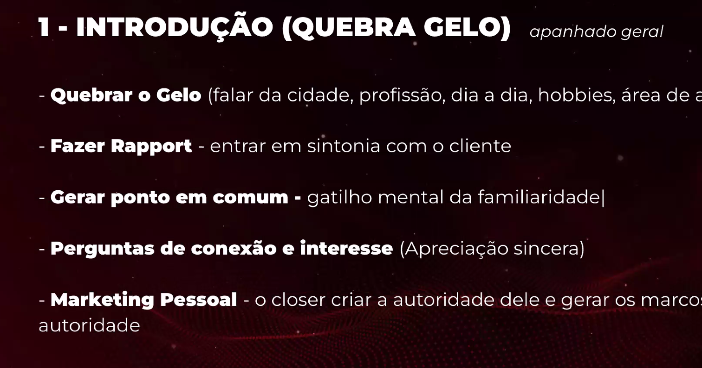
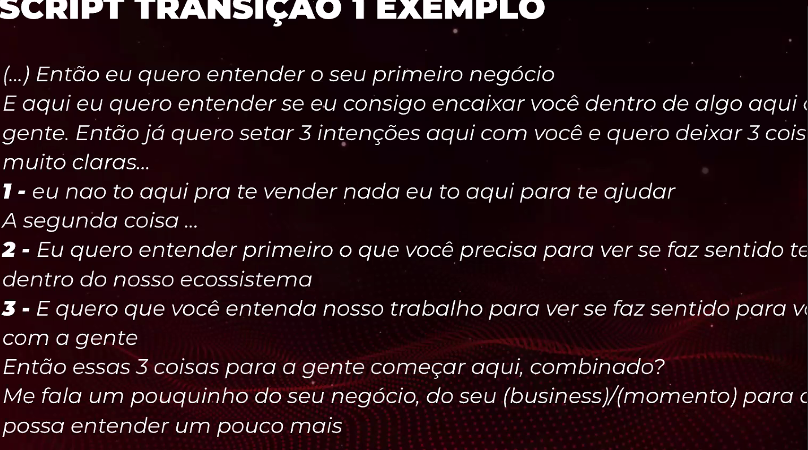

2. Questionário Spin Selling
2.1. Perguntas de situação
2.2. Perguntas de Problema
2.3. Perguntas de Implicação
2.4. Perguntas de Necessidade e Solução
2.5. Pacto Sim ou Não

Identificar o problema / Mostrar que tem um problema e que precisa de ajuda
- Ouvir o cliente e fazer ele se sentir ouvido
- Extrair informações importantes que possa usar no pitch e no fechamento
- Fazer perguntas inteligentes e personalizadas, direcionando o cliente para a necessidade do meu produto e gerando autoridade
- “O que você mais tem buscado?”
- “Quais são os seus maiores desafios para escalar nos dias de hoje?”
- Identificar onde a pessoa está > Onde quer chegar > O que impede > e como posso ajudar

O Spin Selling tem que construir o GAP, (distância do ponto A __ao ponto B)

Situação
- Coletar informações sobre o cliente
Problema
- Ajudar a identificar as principais dores
Implicação
- Fazer perguntas a respeito das consequências de não resolver o problema
Necessidade
- Mostrar o cenário ideal com o usa da solução, mas de modo que o prospect conclua sozinho o que é melhor

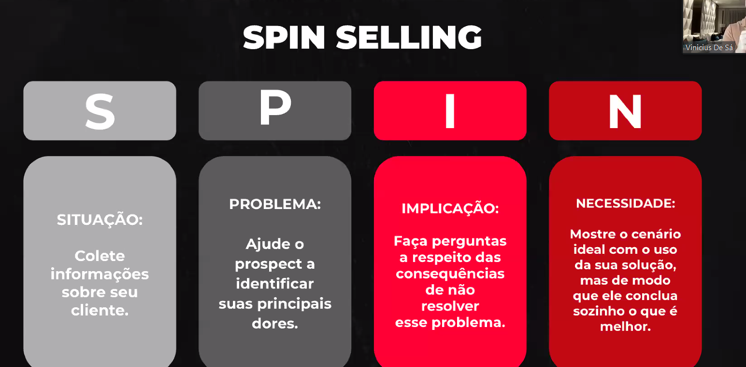
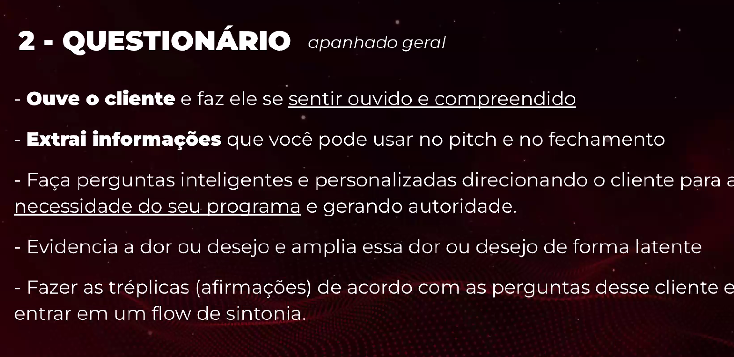
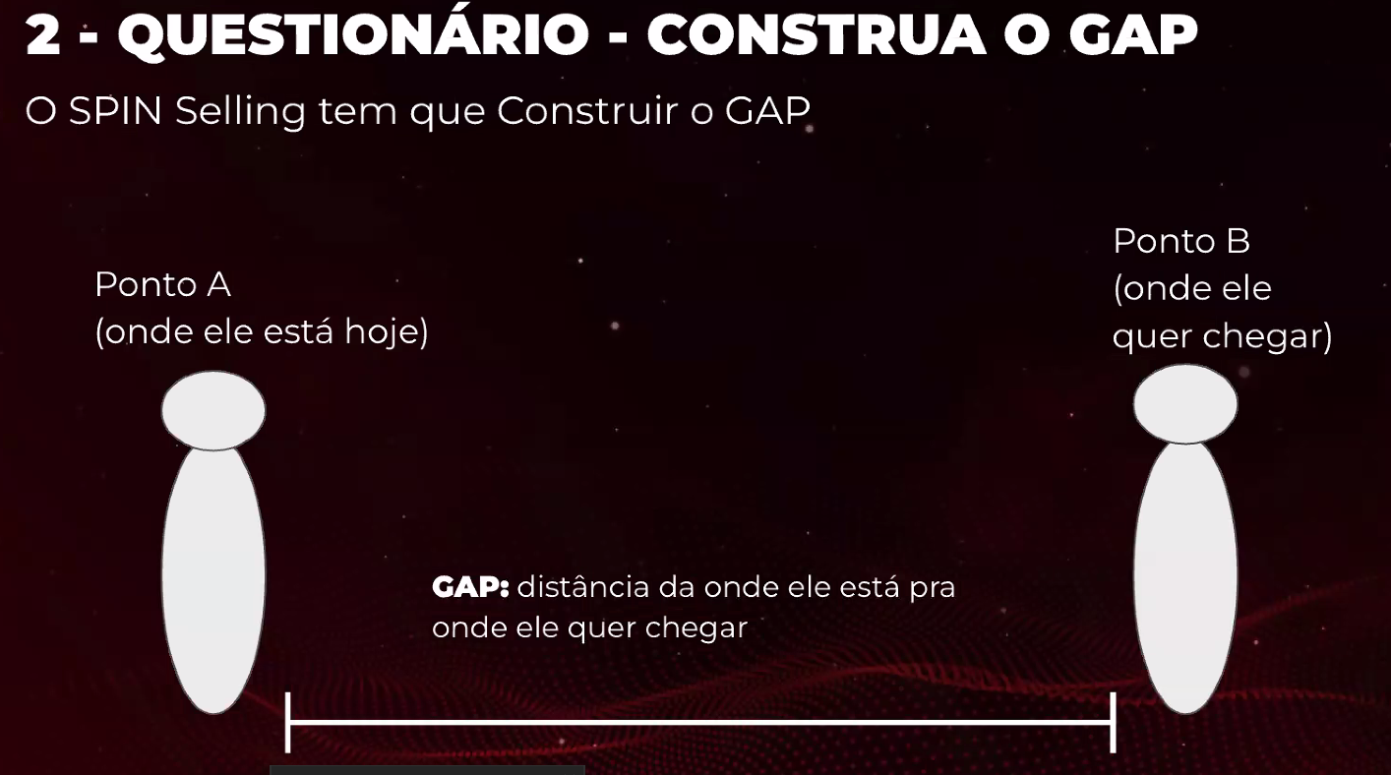
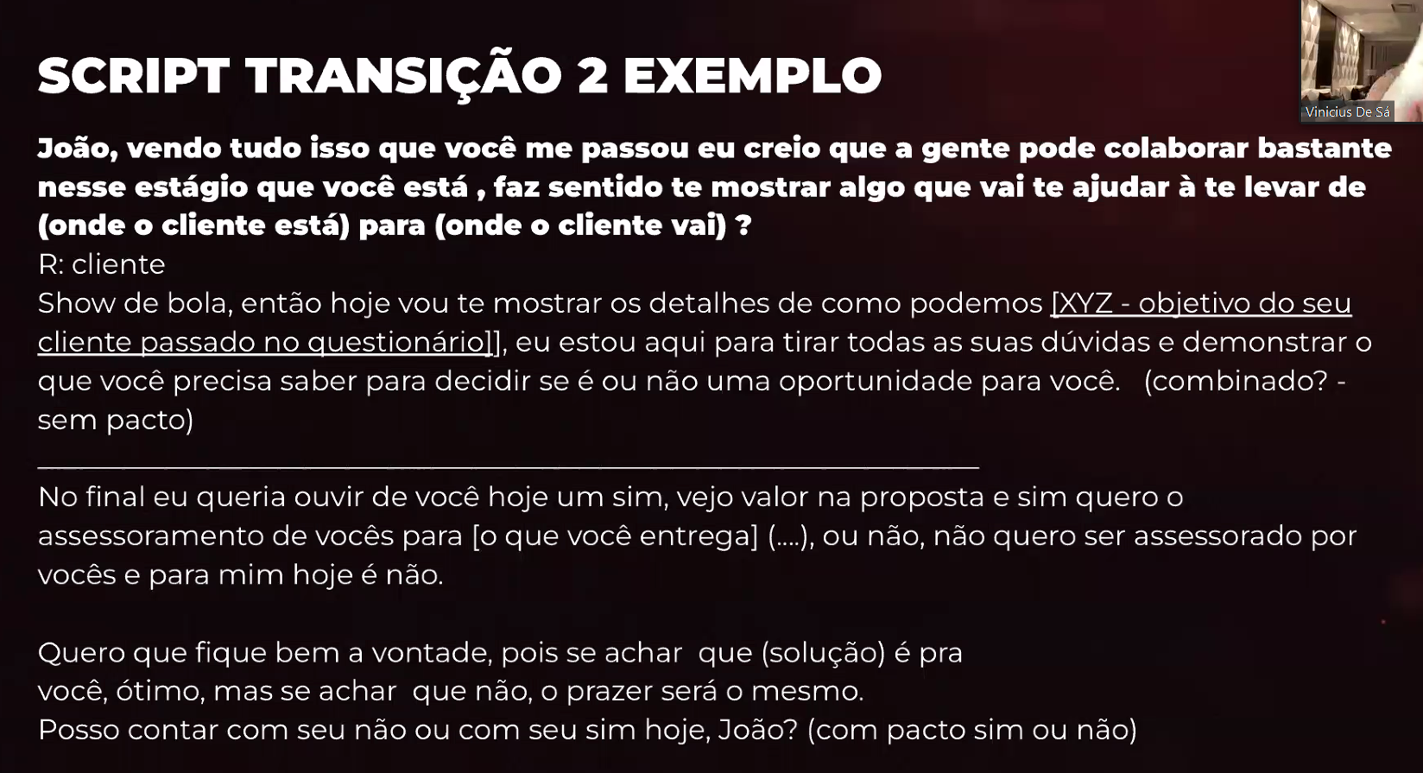

3. Apresentação Pitch
3.1. Credibilidade da empresa
3.2. Apresentação do Método
3.3. Pacto de Transição
3.4. Apresentação do Produto
3.5. Pacto Transição para Ancoragem
4. Ancoragem
4.1. Lógica Financeira
4.2. Pacto Final

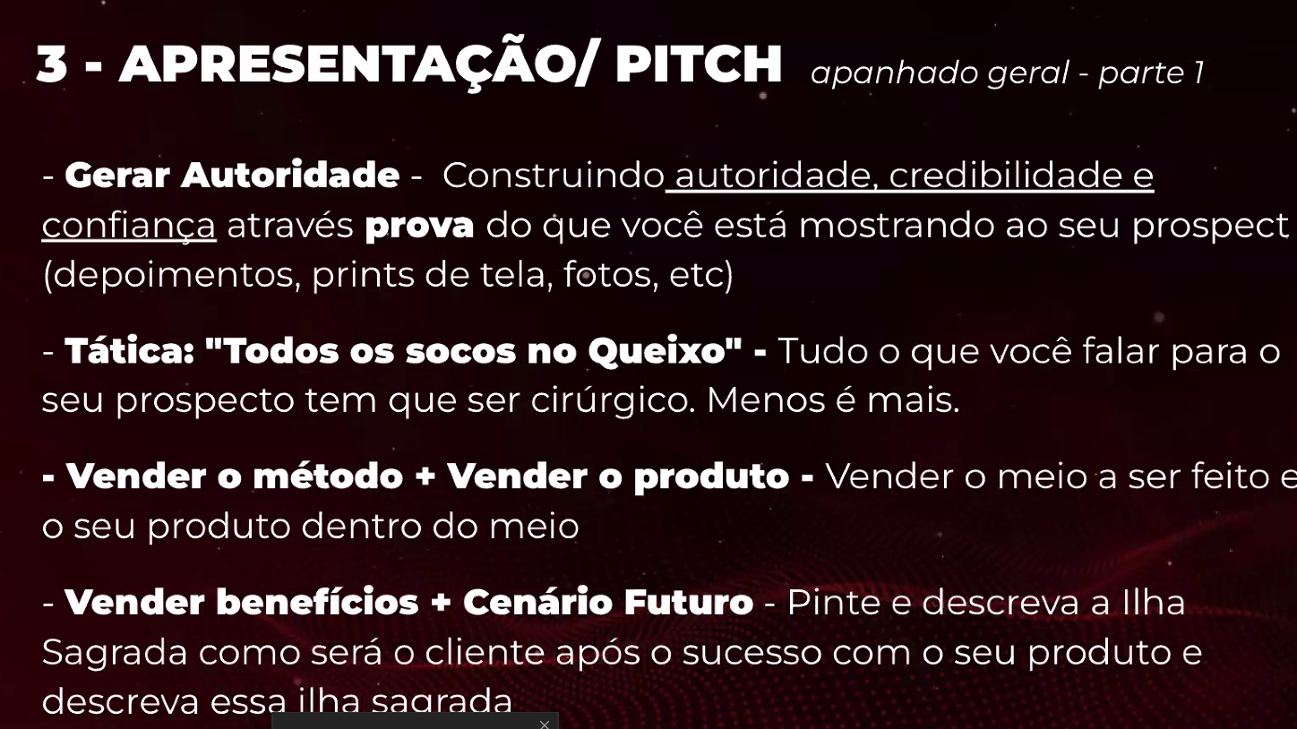
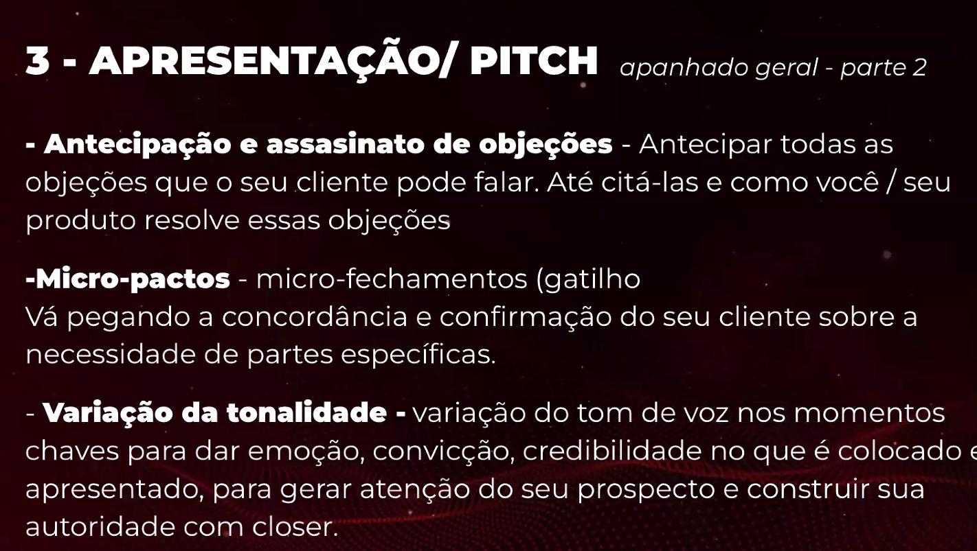
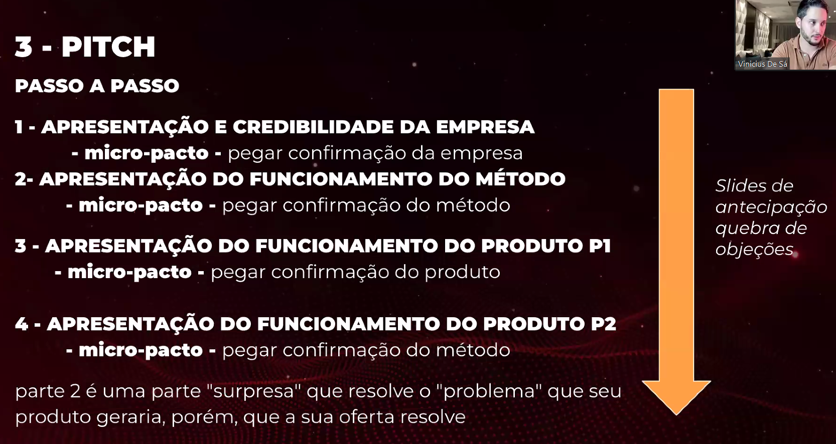
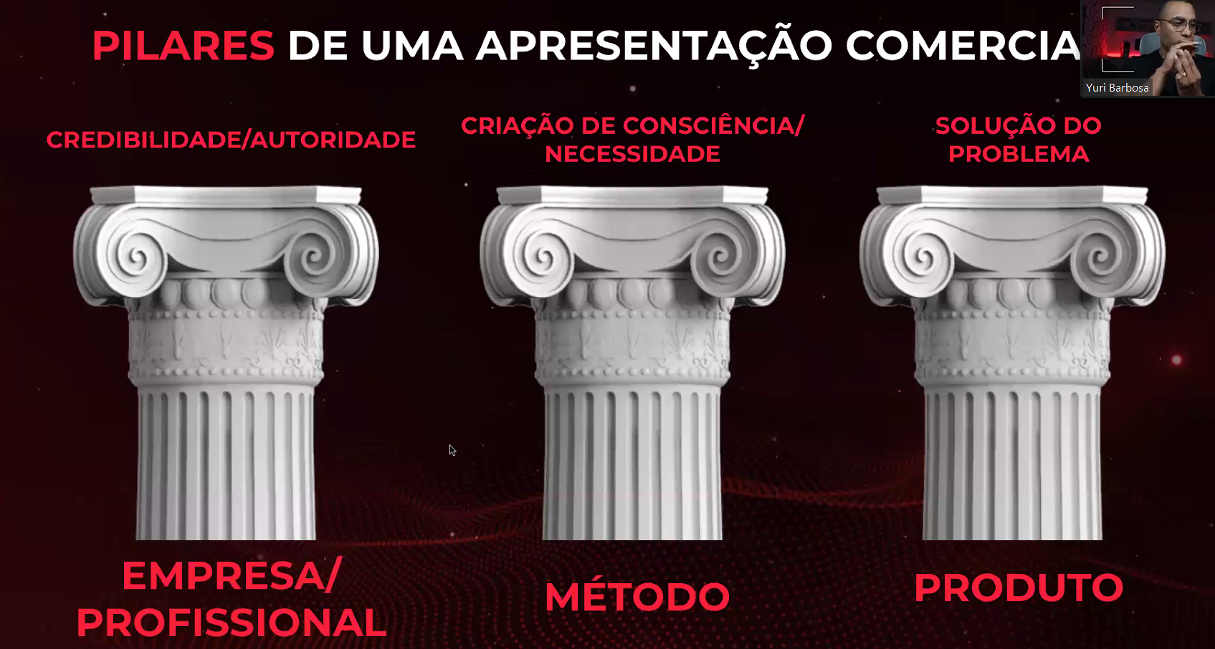
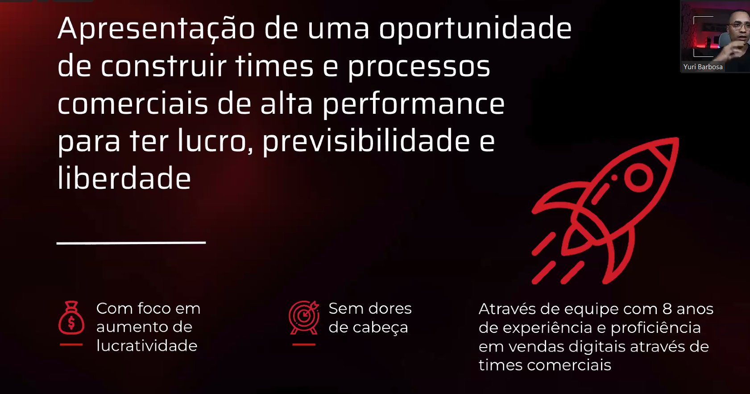
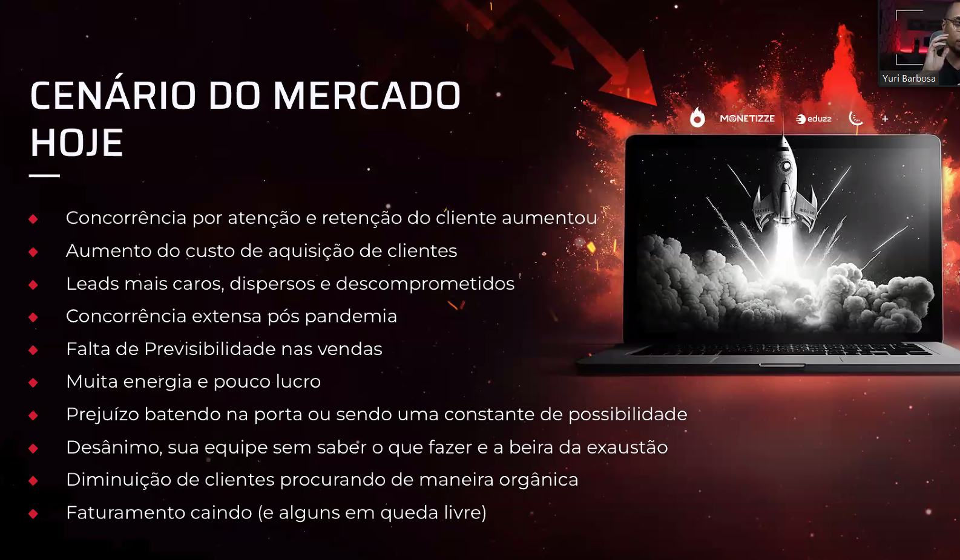

SCRIPT TRANSIÇÃO
Vendo tudo isso que você me passou, eu creio que a gente pode colaborar bastante.
Então vou ta te apresentando aqui como eu posso te ajudar a ter mais clientes/vendas.
E olha. to aqui pra tirar todas as dúvidas e te ajudar a entender e decidir se é uma boa oportunidade pra você ou não. Beleza?

Só vou precisar que no final você me diga um SIM ou um NÃO. Mas fique a vontade, se achar que SIM a (solução) faz sentido para você, ótimo. Se achar que NÃO, será um prazer falar com você de qualquer forma.
- Combinado então?
- Micro pacto opcional: Posso contar com o seu SIM ou o seu NÃO no final?

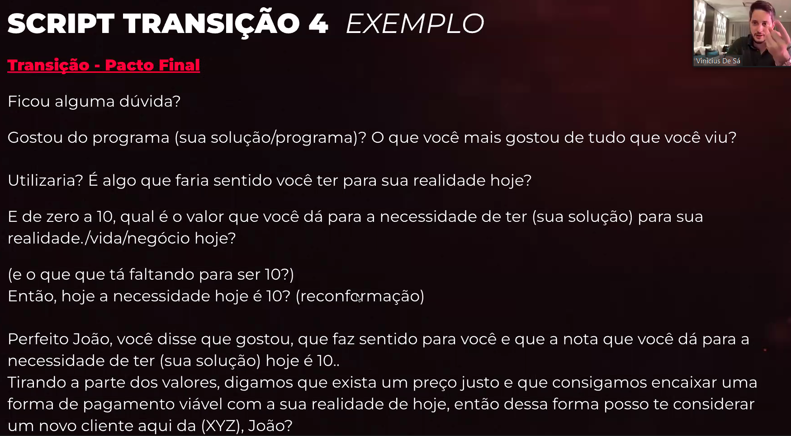

Script Pós Apresentação / Transição:
- Ficou alguma dúvida? Fale agora ou cale-se para sempre
- É algo que faria sentido para você na sua realidade hoje?
- De 0 a 10, quanto você acha que isso aqui (método/funil) ajudaria você a ter mais vendas (solução)
- O que ta faltando pra ser 10? Algo que você não entendeu?

Perfeito, vimos que o projeto é muito viável, que faz sentido para você e vai te ajudar.
Se eu te fazer uma proposta que caiba no seu bolso, que o preço seja justo e a forma de pagamento também se encaixe. Eu poderia considerar que a gente teria essa parceria fechada?

5. Fechamento
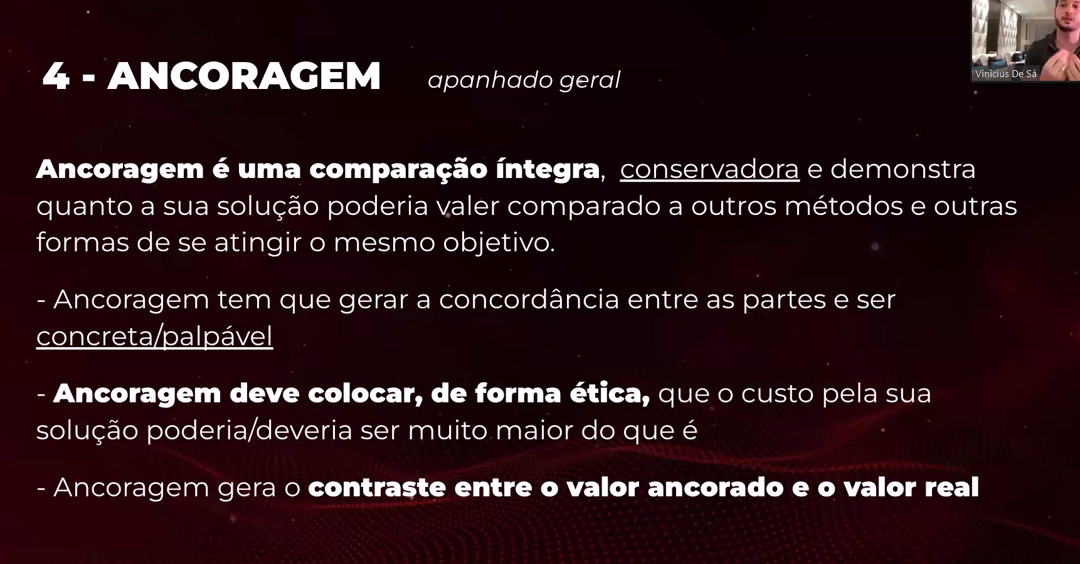
01 - Apresentação do valor de tabela
- Valor de tabela é para deixar o cliente desconfortável
- Para que depois com o valor real ele fique confortável
02 - Sustentação do valor de tabela
- Argumentar e provar que o valor de tabela vale
03 - Tirar temperatura do cliente, ver como ele reage ao valor!
- Como você quer fazer esse valor de tabela?
- Cabe no seu orçamento?
- “Fica tranquilo, esse valor você pode tomar a decisão em qualquer momento (nao haverá reajuste em até 2 meses)”
04 - Dar uma Razão para a condição diferenciada para fechar “agora”
- Explicar uma razão plausível de o porque esse preço será mais barato agora e depois não
04.5 - Pacto antes de apresentar a condição diferenciada
05 - Mostrar o Preço
- apresentar a condição diferenciado (falando calmo)
- logo após ficar mudo (linguagem corporal calmo e desapegado, fingindo que vai sair da mesa)
- Vai vir objeção, pergunta e negociação
- O cliente tem que entender que está em uma grande oportunidade
- “como fica agora a nova condição, fica melhor?”
06 - Queda/Melhoria 1 - Bônus/Parcelamento
07 - Queda/Melhora 2 - Produto/Bônus/Parcelamento
08 - “Tirar da mesa” e validar compromisso e orçamento
09 - Downsell (Descer o produto se houver outro)
10 - Pegar o pagamento
- Rito do Fechamento
- Trazer o sim para o pagamento na hora
- Se falar que tem que falar com o sócio, perguntar sobre a parte dele
- Pedir Sinal Reembolsável
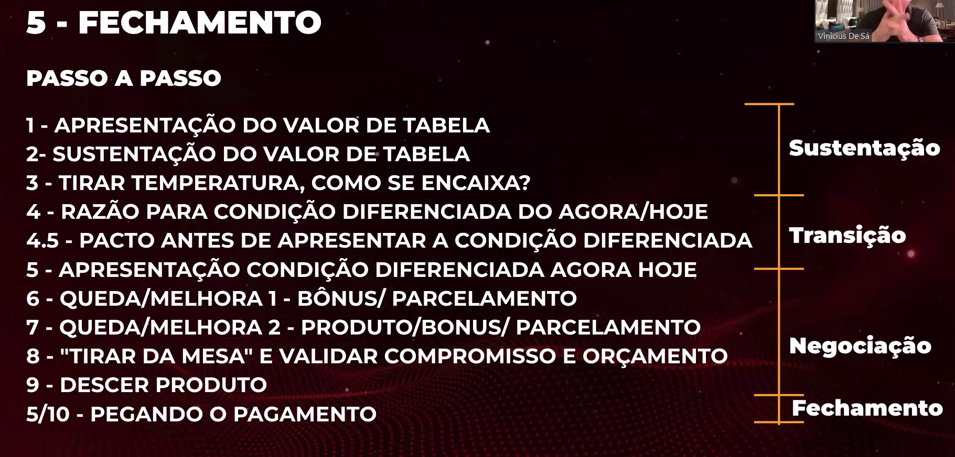
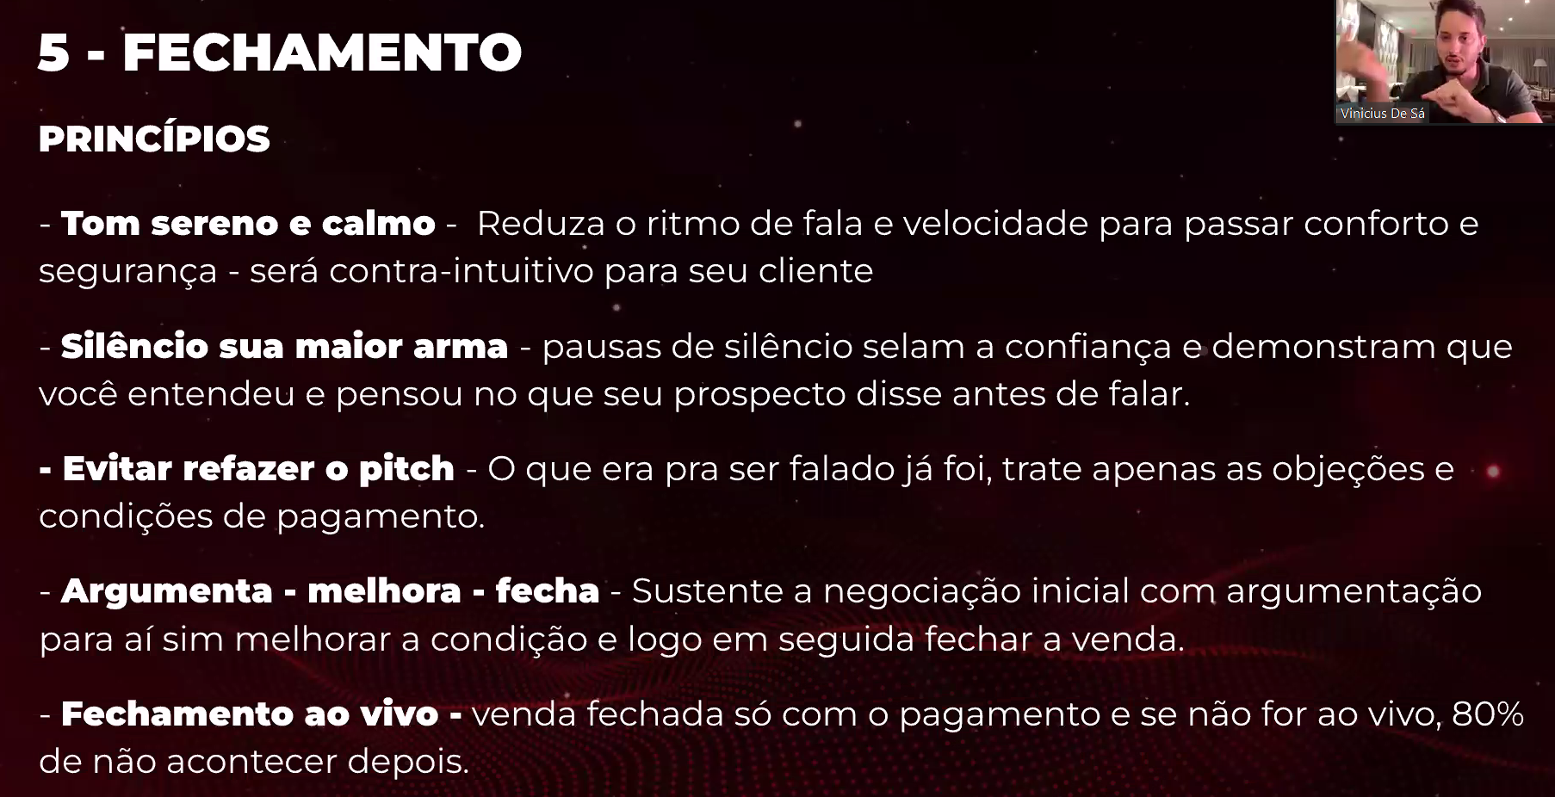
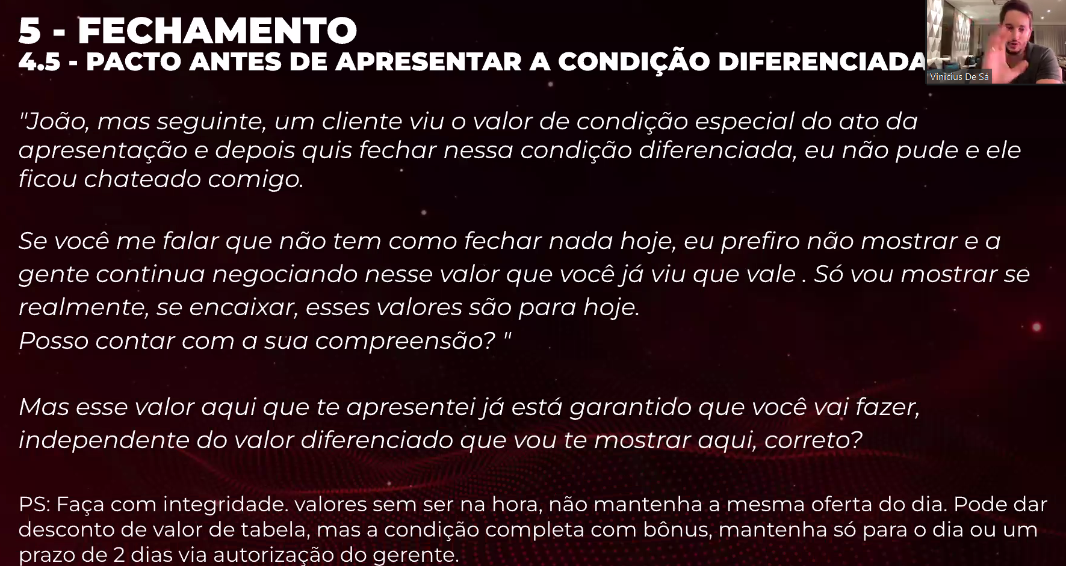
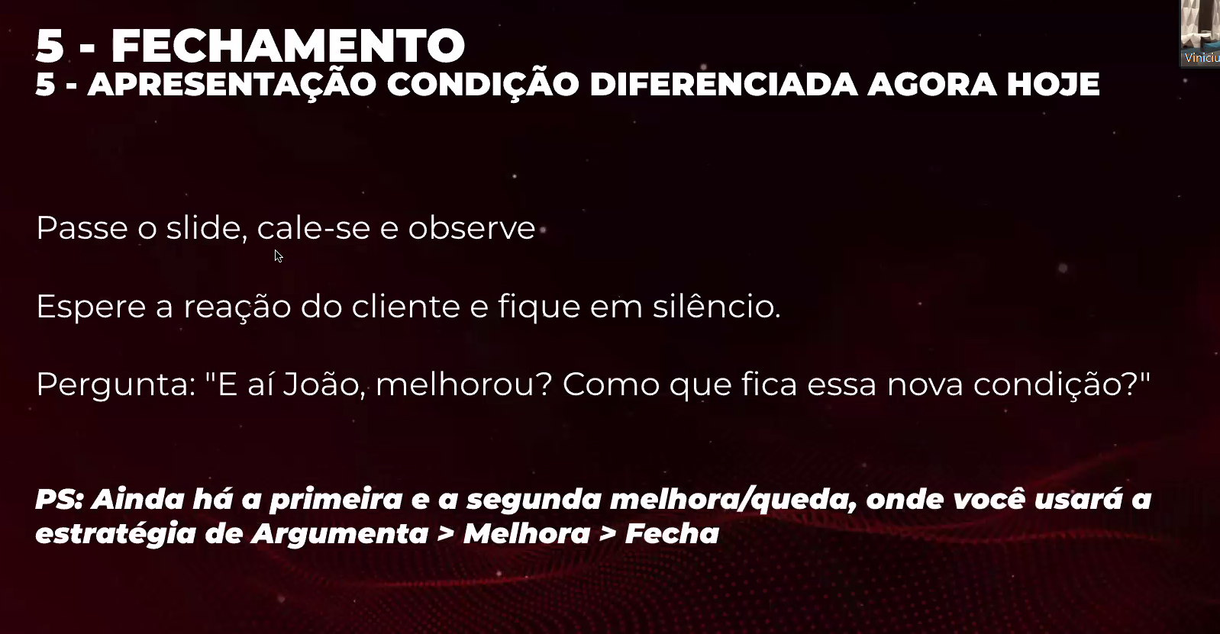
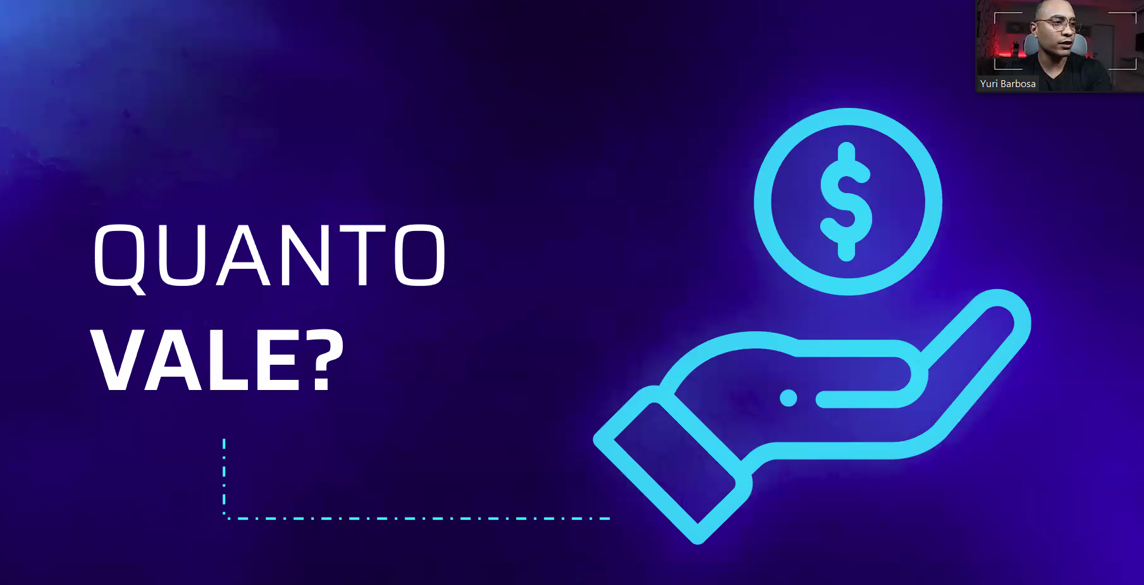
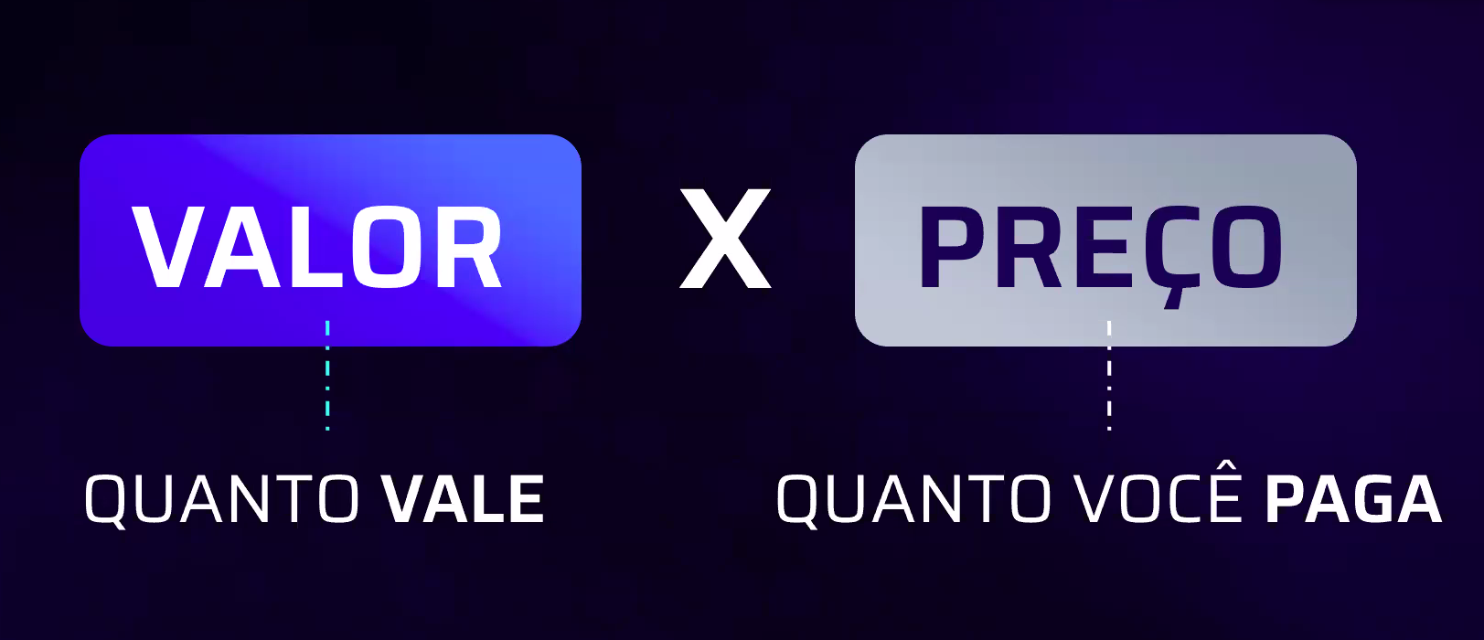
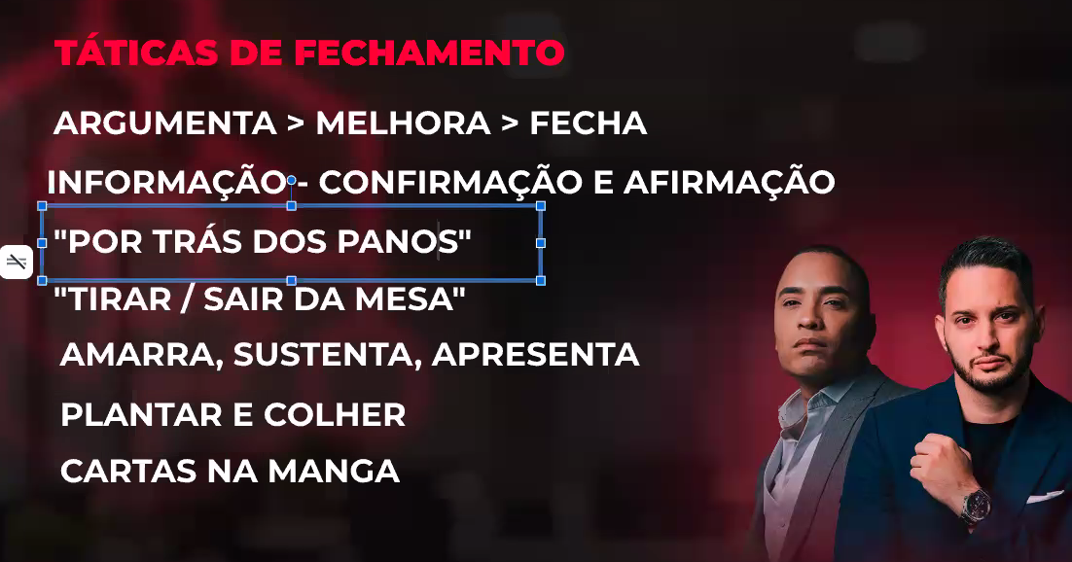

REUNIÃO

Introdução:
5 Minutos em média

Recepção
- Seja muito bem vindo, eu sou o [NOME], trabalho aqui ,

Quebra Gelo
- Que cidade está falando?
- Como que está o tempo ai?
- Falar sobre algo…

Regras
- Pergunta - Resposta - Suporte
- Sorrir e Descontrair
- Se interessar pela pessoa e pelo assunto

F.O.R.M
Falar sobre algo não relacionado ao trabalho
- Família
- Ocupação
- Recreação
- Motivação

Apreciação Sincera e ponto em Comum
- Achar de 1 a 2 pontos em comum (Gatilho mental da Familiaridade)
- Vi que a sua empresa….
- Vi no seu instagram que…

Marketing Pessoal
Criar a sua Autoridade
- Formação que tem
- Viagens que você já fez
- O que estudou
- Motivo de estar fazendo o que faz
- Pode ser algo sobre Conquistas pessoais

#Pacto Inicial (Combinado com o Cliente)
- Aliviador de Tensão
- Transiciona da Informalidade para Formalidade

>> Fulano, quero entender o seu negócio para ver se consigo te ajudar / se consigo te encaixar em algo aqui com a gente

Então já quero setar 3 intenções aqui com você e deixar algumas coisas claras / alinhadas

- 1° - Eu não estou aqui pra te vender nada, eu to aqui pra te ajudar
- 2° - Eu quero entender primeiro o que vocÊ precisa para ver se faz sentido ter você dentro do nosso ecossistema
- 3° - Eu quero que você entenda nosso trabalho para ver se faz sentido para você estar com a gente

Então essas 3 coisas para a gente começar aqui!

Me fala um pouquinho sobre o seu Negócio, para que eu possa entender um pouco mais…
O que te trouxe aqui? Quais são os seus problemas?

Obs: Silêncio é uma Arma poderosa para ajustar a comunicação

SPIN SELLING - QUESTIONÁRIO

SITUAÇÃO
Perguntas para entender o cenário do cliente
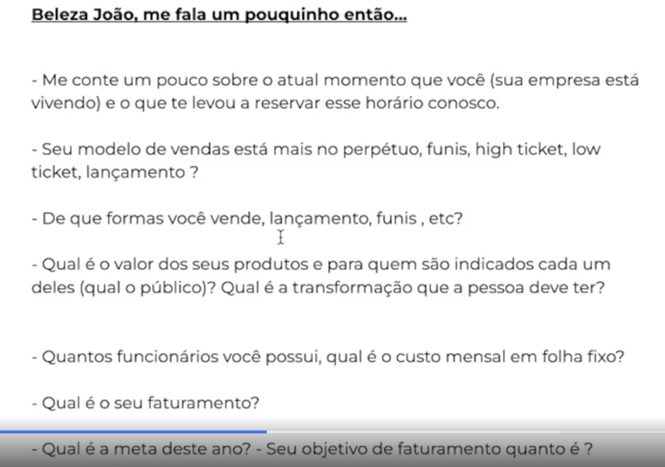
Obs:Se possível, construir um mapa mental para a pessoa ver que você está com clareza do problema dela, e o cenário que ela está. No final, compartilhar a tela para a pessoa ter um pacto de impressão

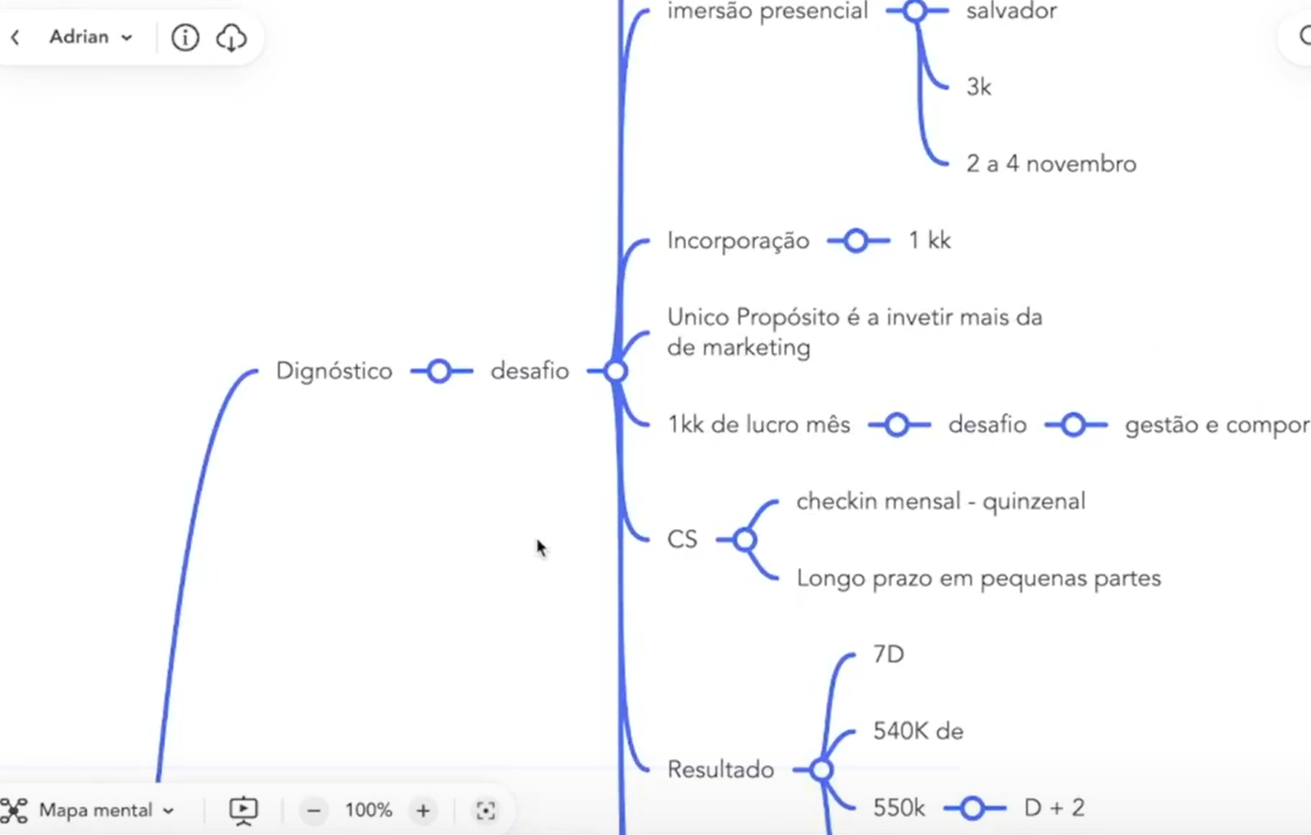

PROBLEMA
Identificar dores e problemas que a pessoa está passando.
Como a venda é emocional, pode trazer emoção também perguntando sobre como ela se sente relacionada a isso.
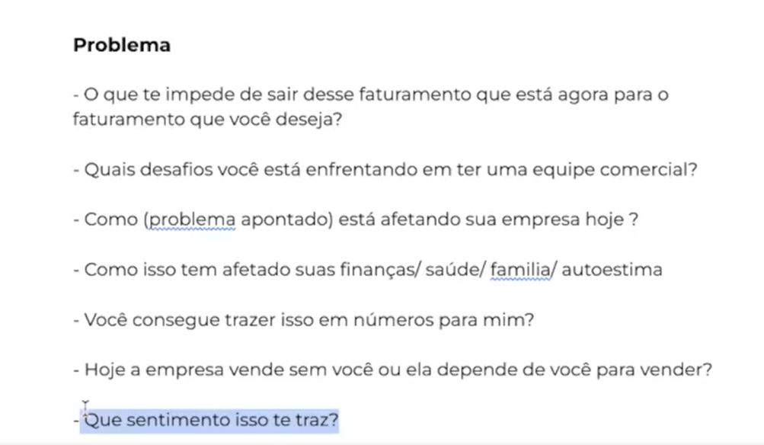

IMPLICAÇÃO
Aumentar o problema e gerar as consequências dele, deixá-lo pesado para evidenciar que a necessidade de resolução é maior. Ou seja, transformar dor em sofrimento.

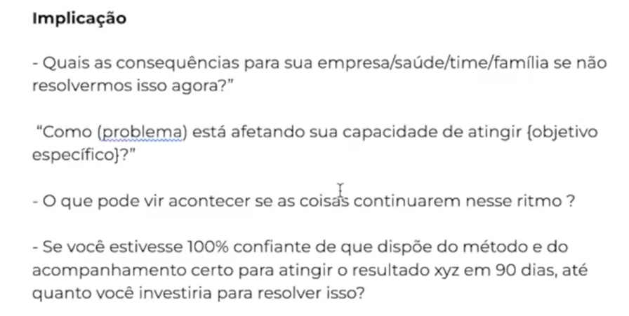

NECESSIDADE

Fazer com que a pessoa fale que precise da solução. Para o cliente afirme que precise

#Pacto 2 - Transição

Combinado para tomar a decisão na Call
- 2 Maneiras
  - Implícito - Sem Pacto de uma resposta
  - Explícito - Com pacto de Sim ou Não (mais forte porém mais difícil)

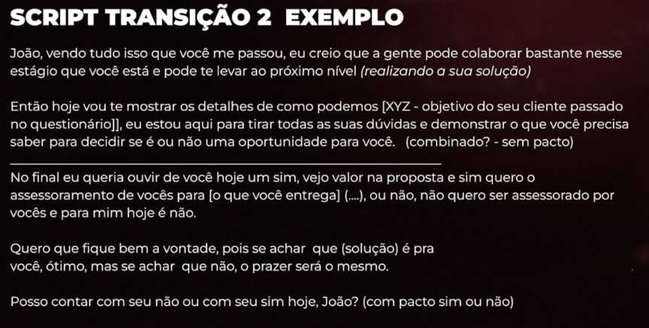

APRESENTAÇÃO / PITCH

Momento de falar mais e colocar mais emoção e energia. Usar da Oratória e Comunicação (volume e velocidade da voz)
- primeiro coloca energia para depois baixar e não mostrar ameaça, que seria a Negociação.

Primeiro as pessoas compram o:
- Profissional
- Empresa
- Método
- Produto

Começar

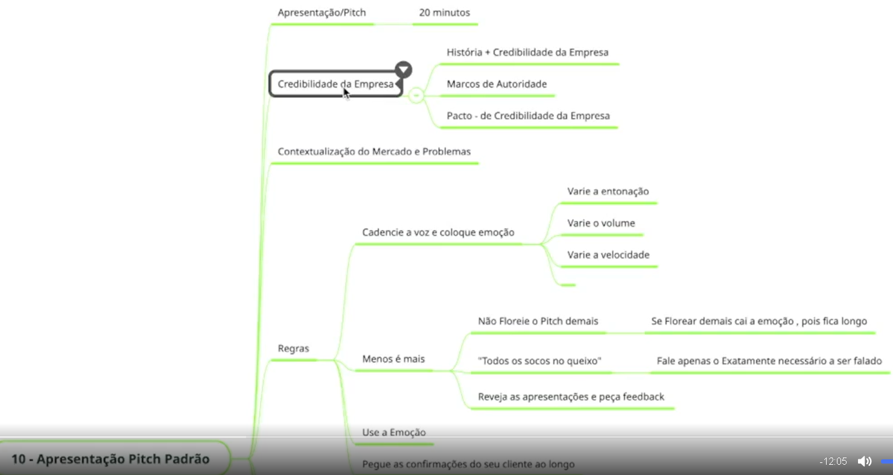
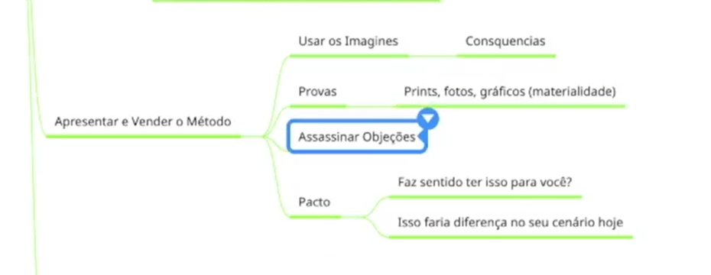
Apresentação do metodo pode usar os “Imagina” : Benefícios
- Imagina você poder viajar
- Imagina você não se preocupar

—-------------------

SPIN SELLING

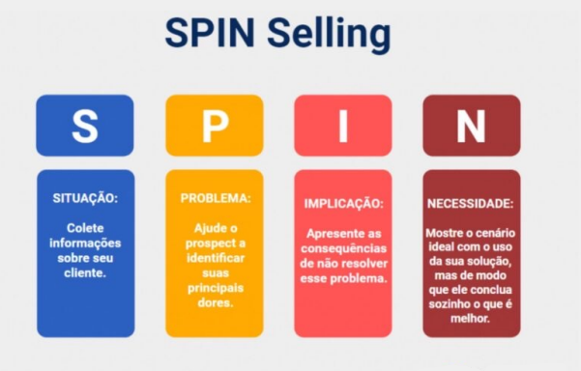

QUEBRA GELO (Máximo 3 Minutos)

FULANO, POSSO EXPLICAR COMO VAI FUNCIONAR NOSSA SESSÃO ?

EU VOU FAZER ALGUMAS PERGUNTAS AQUI PARA ENTENDER MAIS SOBRE VOCÊ (OU SEU NEGÓCIO), E
SE AO FINAL PARECER UMA BOA IDEIA PARA AMBOS TRABALHARMOS JUNTOS EU LHE FAREI UM

CONVITE PARA FAZER PARTE DO NOSSO GRUPO DE CLIENTES/MENTORADOS

NESSA SESSÃO VOCÊ PODE TIRAR TODAS AS SUAS DÚVIDAS COMIGO PARA TOMAR UMA DECISÃO.

TUDO BEM PRA VOCÊ?

SITUAÇÃO

“ME CONTE UM POUCO SOBRE O ATUAL MOMENTO QUE VOCÊ (SUA EMPRESA) ESTÁ

VIVENDO E QUE TE LEVOU A RESERVAR ESSE HORÁRIO COMIGO”

“QUE ABORDAGEM VOCÊ VEM UTILIZANDO?”

“QUANTAS PESSOAS ESTÃO NESSE PROJETO?”

“VOCÊ JÁ ESTAVA PENSANDO EM BUSCAR UMA AJUDA PROFISSIONAL HÁ MUITO TEMPO?”

PROBLEMA

“QUAIS OS PRINCIPAIS DESAFIOS QUE VOCÊ ENFRENTA EM RELAÇÃO A (PROBLEMA

ESPECÍFICO)?”

“COMO (PROBLEMA) ESTÁ AFETANDO SUA EMPRESA?”

“COMO ISSO TEM AFETADO SUAS FINANÇAS/SAÚDE/FAMÍLIA/AUTOESTIMA ?”

“VOCÊ CONSEGUE TRAZER EM NÚMEROS ISSO PRA MIM ?”

IMPLICAÇÃO

“QUAIS AS CONSEQUÊNCIAS PARA SUA EMPRESA/SAÚDE/TIME/FAMÍLIA SE NÃO RESOLVERMOS ISSO

AGORA?”

“COMO (PROBLEMA) ESTÁ AFETANDO SUA CAPACIDADE DE ATINGIR {OBJETIVO ESPECÍFICO}?”

O QUE PODE VIR ACONTECER SE AS COISAS CONTINUAREM NESSE RITMO ?

Se você estivesse 100% confiante de que dispõe do método e do acompanhamento certo
para atingir o resultado xyz em 90 dias, até quanto você investiria para resolver isso?

NECESSIDADE DE SOLUÇÃO

“SE RESOLVERMOS (PROBLEMA ESPECÍFICO) COMO ISSO IMPACTARIA PARA ALCANÇAR [META

DESEJADA]?”

“QUAIS BENEFÍCIOS VOCÊ ESPERA OBTER AO SOLUCIONARMOS A QUESTÃO XYZ?”

“IMAGINE QUE COMEÇAMOS A TRABALHAR JUNTOS HOJE E EU COMEÇO A FAZER TUDO QUE ESTÁ AO
MEU ALCANCE PARA ajudá-lo a resolver {problema específico}. Imagine então que daqui a
3 meses vamos tomar um café para falar dos resultados. Quais resultados precisamos
ter alcançado para você me falar que fechar negócio comigo hoje foi a melhor decisão

que você poderia ter tomado?”

PRESCRIÇÃO

Eu ouço as mesmas dores de pessoas como você com frequência e me parece que você está bem

comprometido a resolver o problema xyz para alcançar (objetivos e metas)

Posso dar algumas recomendações sobre o que você pode fazer para atingir os resultados que deseja?

Ø Para atingir seus objetivos nos próximos 90 dias tem 3 coisas principais que você precisa fazer:

Ø Etapa 1 / etapa 2 / etapa 3

De 1 a 10 Qual o seu nível de confiança de que se em 90 dias você fizer essas 3 coisas você vai atingir o

resultado xyz?

Inversão de polaridade

temos um método desenvolvido para ajudar (avatar específico) a resolver

o problema xyz em x dias

Para a maioria das pessoas esse método não se encaixa, sabemos
exatamente quem pode ter resultados consistentes com esse método...

Porque você acha que trabalhar comigo produziria melhores resultados

do que tudo que ja tentou antes?

CONVITE

Se chegarmos a um acordo você está pronto para começarmos?

FULANO, VOCÊ TEM O PERFIL PARA COLHER EXCELENTES RESULTADOS COM O MÉTODO XYZ! SERÁ UM PRAZER

TÊ-LO COMO CLIENTE A PARTIR DE AGORA.

O INVESTIMENTO PARA FAZER PARTE É NORMALMENTE DE R$X, MAS OFERECEMOS UM VALOR DE INCENTIVO
PARA CLIENTES QUE TEM MAIOR PODER DE DECISÃO, POIS SABEMOS QUE ESSE É O PERFIL QUE COLHE MAIS
RESULTADOS COM NOSSA METODOLOGIA, ENTÃO FECHANDO NO ATO VOCÊ TEM UM VALOR DE INCENTIVO DE R$Y E

O INVESTIMENTO FICA APENAS R$Z

COMO VOCÊ PREFERE FAZER O INVESTIMENTO, À VISTA OU PARCELADO NO CARTÃO?

convite

DISCLAIMER

PARA EVITAR O FAMOSO “VOU PENSAR” UTILIZAMOS UM VALOR DE INCENTIVO DE MONTANTE SIGNIFICATIVO

DEIXAMOS CLARO QUE O PREÇO NORMAL É X, MAS ELE PODE APROVEITAR UMA OPORTUNIDADE AGORA E ENTRAR POR UM PREÇO

MAIS INTERESSANTE.

ALÉM DISSO ISSO GERA O EFEITO DE ANCORAGEM DE PREÇO NO CÉREBRO, POIS NESSA ALTURA O CLIENTE ESTÁ MUITO
INTERESSADO EM FAZER PARTE E QUANDO VOCÊ FALAR O PRIMEIRO VALOR ELE VAI FICAR PENSANDO EM FORMAS DE CONSEGUIR
PAGAR. QUANDO VOCÊ TROUXER O VALOR DE INCENTIVO ELE ESTARÁ ENCARANDO COMO UMA OPORTUNIDADE REAL DE FECHAR

UM BOM NEGÓCIO

ISSO É IMPORTANTE POIS FORÇA UMA TOMADA DE DECISÃO E EM ALGUNS CASOS FAZ O CLIENTE REVELAR AS MAIORES OBJEÇÕES

DELE, E ISSO TE DA A OPORTUNIDADE DE CONTORNÁ-LAS PARA EFETIVAR O NEGÓCIO

Nome: JULIA VIANA BARROSS
Cpf: 132.339.739-69

OBJEÇÕES E RESISTÊNCIA

• Escute atentamente: Permita que o cliente expresse suas objeções completamente,

demonstrando interesse genuíno e respeito pelas preocupações dele.

• Valide as preocupações: Demonstre compreensão e valide as preocupações do cliente,

mostrando que você leva a sério suas objeções.

LIDANDO COM OBJEÇÕES

• Responda com informações relevantes: Forneça respostasclaras e convincentes,

destacando os benefícios e soluções que sua oferta traz para superar as objeções do

cliente.

• Ofereça opções: Se a objeção não puder ser superada imediatamente, ofereça

alternativas ou soluções personalizadas que atendam às necessidades do cliente.

• Conheça seu público-alvo: Entenda as necessidades, desafios e preocupações

típicas do seu público-alvo para identificar objeções comuns.

• Faça uma lista de objeções: Identifique as objeções maisfrequentes e escreva

respostas bem elaboradas para cada uma delas.

• Pratique as respostas: Treine suas respostas para que sejam naturais, confiantes e

persuasivas ao enfrentar essas objeções

• Utilize estudos de caso: Compartilhe exemplos de casos de sucesso anteriores que
demonstrem como sua oferta resolveu problemas semelhantespara outros clientes.

• Apresente dados e estatísticas: Utilize dados concretos e estatísticas relevantes para
respaldar suas afirmações e demonstrar resultados alcançados por outros clientes.

• Depoimentos e recomendações: Mostre depoimentos e recomendações de clientes
satisfeitos, destacando os benefícios e resultados positivos que alcançaram por meio
da sua solução

É essencial antecipar as objeções mais comuns que os clientes possam ter e se preparar com respostas claras e convincentes

8 OBJEÇÕES CLÁSSICAS:

1. Preço: "É muito caro" ou "Não posso pagar por isso".
2. Tempo: "Não tenho tempo para implementar" ou "Preciso pensar nisso antes de decidir".
3. Necessidade: "Não preciso disso" ou "Já tenho uma solução semelhante".
4. Concorrência: "Prefiro a oferta da concorrência" ou"Tenho uma opção melhor".
5. Risco: "Tenho preocupações sobre os resultados" ou "Não quero correr o risco".
6. Autoridade: "Preciso consultar meu superior" ou "Nãotenho autonomia para tomar

essa decisão".

7. Confiança: "Não confio nessa empresa" ou "Nunca ouvi falar de vocês".
8. Adiamento: "Vamos adiar essa decisão" ou "Não é o momento certo".

Passo a Passo lidando com Objeção
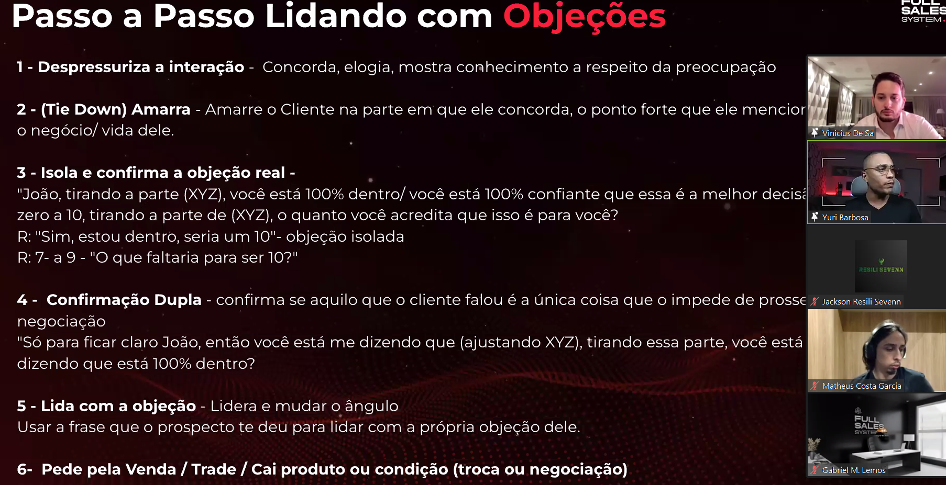

Objeções: Concorde, Solte e isole…
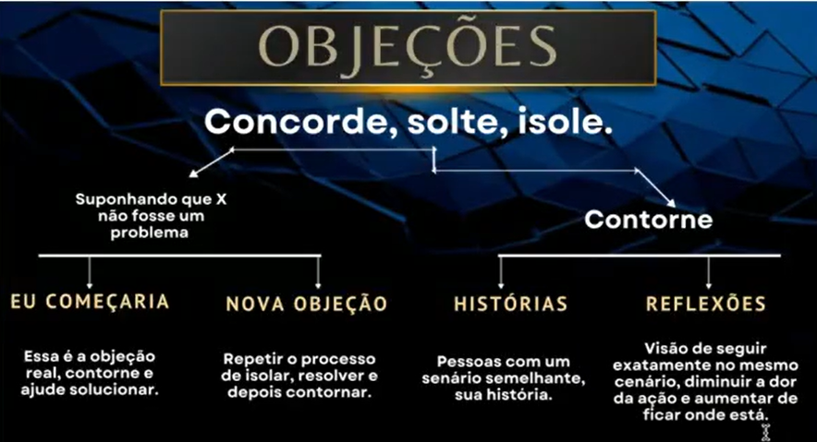

Pode trazer exemplos de cases de sucessos

Se estiver com MEDO ou INSEGURO > Trazer visão do problema e clareza que eu consigo ajudar
- você disse que esta com problema X, qual que vai ser o resultado se continuar com isso?
- Concorda que se não resolver isso, vai custar mais caro ao longo dos meses
- Se a gente resolver isso, e [aumentar seu faturamento], já tira o valor do investimento em meses e o negócio ja se tornará autossustentável
- Isso vai sair mais barato, o custo de ficar de fora é bem maior do que dar esse próximo passo

Obs: Quando o Lead fazer uma pergunta sobre a venda, você deve devolver a resposta com uma pergunta que a pessoa fique acuada, para que ela não responda fechada e curta, com um sim ou não.
- E sim usar a própria pessoa contra ela.

Reversão de Objeções
Introdução à reversão de Objeções
Objeções são processos emocionais que o seu cliente coloca durante o
processo para evitar mudança ou riscos à sua sobrevivência.
As objeções se lidam no processo emocional e não racional, por isso
precisam de uma atuação não ortodoxa. Veja no documento abaixo como
trabalhar com objeções.

REVENDO AS PRÓPRIAS APRESENTAÇÕES (ESTRATÉGIA
PARA CRESCIMENTO EXPONENCIAL)
Reveja sempre o seu atendimento anterior! Aproveite que as chamadas são
gravadas para ver exatamente os pontos que você pode melhorar. Anote
tudo que você achar que pode melhorar em um caderno, ou o que você
poderia ter feito diferente.
Veja os fechamentos que geraram venda de outra pessoa, para ver o que
elas fizeram para gerar a venda!
A grande vantagem desse nosso modelo de internet é a grande
possibilidade de otimização graças a esses recursos digitais.

PROCESSO DE PRÉ-VENDAS - SEGURAR A PROPOSTA
PARA PENSAR E FAZER O FOLLOW UP

Processo para pegar algum valor do cliente e “segurar” a venda, através de
uma pré-venda e dar a ele um tempo a mais para pensar.

Cliente: - “Posso pensar depois e dar uma resposta?”
Consultor: - Pode, pode pensar até o final do mês. Há processo aqui para
isso, você quer saber qual é?

Cliente: Sim
Silêncio estratégico.
Consultor:- A gente tem um depósito reembolsável ́para segurar essas
condições que você viu aqui e nos agendarmos a segunda reunião,
inclusive já bloqueamos uma das unidades nessas condições e horário
nosso.
“Esse depósito é de R$500 reais para a gente deixar reservada a sua vaga
nessa condição apresentada.

“Se você quiser desistir, a gente devolve o valor.
Senão, isso vira a integralização da sua primeira parcela.
Nenhum risco, nem de perder a oportunidade, nem de dar o sim
definitivo.”
Cliente: “É possível reagendar sem ter que pagar esse valor?”
Consultor: “Não, não é” + quebra de objeção.
Dicas:
- Oriente o menor tempo possível: melhor em até 24 horas, máximo 48
horas, para não cair a emoção.
- Melhore a condição antes da segunda visita
- Depois de propor esse método, volte para tentar fechar o produto.

